Об утверждении схемы пастбищеоборотов на основании геоботанического обследования пастбищ по Акжаикскому району
Постановление акимата Акжаикского района Западно-Казахстанской области от 10 декабря 2018 года № 340. Зарегистрировано Департаментом юстиции Западно-Казахстанской области 11 декабря 2018 года № 5426
В соответствии с Земельным Кодексом Республики Казахстан от 20 июня 2003 года, Законами Республики Казахстан от 23 января 2001 года "О местном государственном управлении и самоуправлении в Республике Казахстан", от 20 февраля 2017 года "О пастбищах", акимат Акжаикского района ПОСТАНОВЛЯЕТ:
1. Утвердить схему пастбищеоборотов на основании геоботанического обследования пастбищ по Акжаикскому району согласно приложению к настоящему постановлению.
2. Руководителю аппарата акима района (Умитов Е.) обеспечить государственную регистрацию данного постановления в органах юстиции, его официальное опубликование в Эталонном контрольном банке нормативных правовых актах Республики Казахстан и в средствах массовой информации.
3. Контроль за исполнением настоящего постановления возложить на заместителя акима района Шиниязова Т.
4. Настоящее постановление вводится в действие со дня первого официального опубликования.
Аким района | К.Айтмухамбетов
Приложение к постановлению
акимата Акжаикского района от
10 декабря 2018 года № 340
Схема пастбищеоборотов на основании геоботанического обследования пастбищ по Акжаикскому району

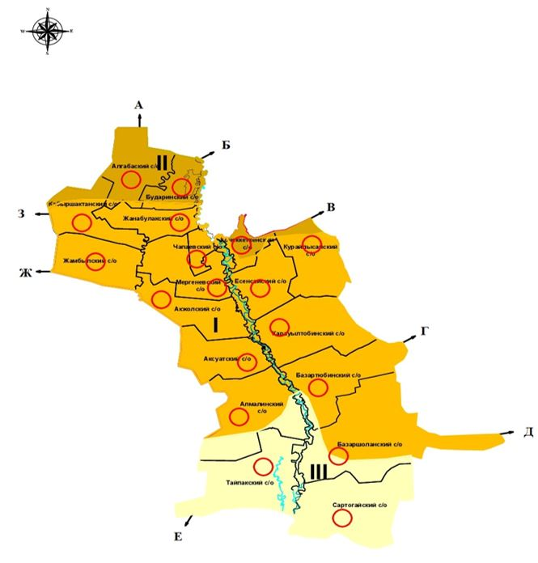

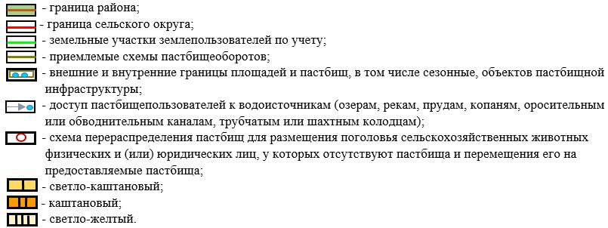

Примечание: расшифровка аббревиатуры:
с/о – сельский округ.

© 2012. РГП на ПХВ «Институт законодательства и правовой информации Республики Казахстан» Министерства юстиции Республики Казахстан

